**PROPOSAL**

**INNOVATION AWARD 2016**



**DocStat : Sistem Informasi Document Status**

**PENGESAHAN PROPOSAL**

*(PROPOSAL APPROVAL)*

**INNOVATION AWARD 2016**

**BINA NUSANTARA**

|  |  |  |  |  |
| --- | --- | --- | --- | --- |
| 1. | Judul Proyek  *(Project title)* | **:** | DocStat : Sistem Informasi Document Status | |
| 2. | Kategori  *(Category)* | **:** | * Art & Design * Building & Environment * Business & Management | * Humaniora   🗹 Science & Technology  🗹 Teaching & Learning |
|  |  |  | * Other: ............................................................................................ | |
| 3. | Nama Tim  *(Team Name)* | **:** | DocStat: Sistem Informasi Document Status | |
| 4. | Anggota Tim  *(Team members)* | **:** |  | |
|  | |  |  |  |  | | --- | --- | --- | --- | | No | Nama Anggota  *(Member Name)* | Division/Business Unit  Department/Unit  Position | Handphone  Ext  E-mail | | 1 | Fredy Jingga, S.Kom.,MMSI | Binus University  School of Information Systems  Internationalization & Partnership Program Coordinator | 08119501333  2260  Fjingga@binus.edu | | 2 | Natalia Limantara, S.Kom.,MMSI | Binus University  School of Information Systems  Head of Information System Laboratory | 081314756211  2134  nlimantara@binus.edu | | 3 | Khoerintus, S.Kom. | Binus University  School of Information Systems  Research and Project Staff | 2159  khoerintus@binus.edu | | 4 | Stephen Porsalino, S.Kom. | Binus University  School of Information Systems  Research and Project Staff | 2159  sporsalino@binus.edu | | 5 | Devyano Luhukay,S.Kom., MM | Binus University  School of Information Systems  Deputy Head of School of Information Systems | 2229  devyano@binus.edu | | | | | |

Jakarta, *23 Juli 2016*

|  |  |
| --- | --- |
| Mengetahui, | Team Leader |
| (Johan, S.Kom.,MM) | (Fredy Jingga, S.Kom., MMSI) |
| Direct Supervisor * |  |

*\*) minimal Binusian level 13*

**RINGKASAN PROYEK**

*(PROJECT SUMMARY)*

Latar belakang yang mendasari proyek ini adalah ketidak efisienan yang terjadi baik dari sisi stakeholder maupun jurusan didalam menangani dokumen yang memerlukan persetujuan dari jurusan. Dari masalah tersebut diusulkan perubahan beberapa bisnis proses sehingga proses yang dilakukan dapat lebih baik. Benefit yang didapat dari proyek ini ada tangible benefit dan intangible benefit baik dari perspektif stakeholder maupun dari sisi institusi. Kondisi ini menjadi latar belakang bagi Tim untuk mengimplementasikan sebuah sistem informasi yang dapat membantu Mahasiswa, Dosen, serta Staff Jurusan mendapatkan informasi yang diperlukan terkait dengan dokumen admnistrasi, proposal skripsi, skripsi, dan Poster Skripsi. Dimana Mahasiswa dan Dosen dapat langsung mengakses website jurusan (<http://sis.binus.ac.id>) untuk mendapatkan informasi mengenai Status Dokumen yang dikumpulkan, upload draft poster skripsi, pengecekkan data jumlah bimbingan, dan proses review proposal skripsi. Selain itu terkait dengan proses Proposal Skripsi selain menyediakan fasilitas Sistem Informasi untuk membantu pendataan, kami juga menyarankan pembuatan prosedur dan panduan terkait proposal skripsi.

Keyword : document status, customer satisfaction, website, thesis, poster, proposal

1. **Latar Belakang Proyek** *(Background of the project)*

Kepuasan mahasiswa merupakan faktor utama yang dapat digunakan untuk mengukur kualitas dari cara pembelajaran dan faktor kunci keberhasilan dari sebuah program belajar. Kepuasan mahasiswa juga sangat penting karena akan mempengaruhi tingkat motivasi belajar dari mahasiswa yang merupakan faktor penentu keberhasilan studi mahasiswa (Duong, 2015). Berdasarkan penelitian yang pernah dilakukan di sebuah Universitas di Paskitan, faktor seperti kualitas dari layanan yang diperoleh oleh mahasiswa, tangible service (furniture, dekorasi kampus), layanan administrasi yang dapat diandalkan (dipercaya), layanan akademik yang diperoleh oleh mahasiswa, kepedulian (empati) universitas terhadap kebutuhan mahasiswa, serta sistem Universitas yang responsif dan efektif dalam memberikan layanan mempengaruhi tingkat kepuasan mahasiswa (Malik, Danish, & Usman, 2010).

Salah satu faktor yang akan menjadi fokus adalah layanan akademik yang diperoleh oleh mahasiswa serta sistem Universitas yang responsif serta efektif dalam memberikan layanan. Jurusan merupakan salah satu faktor yang memegang peranan penting dalam kedua hal ini. Karena Jurusan akan memberikan pelayanan langsung kepada Mahasiswa-nya. Salah satu pelayanan yang akan diberikan oleh setiap Jurusan kepada mahasiswa adalah terkait dengan proses pengumpulan dokumen di Jurusan. Dimana selama masa perkuliahan mahasiswa akan berinteraksi dengan Jurusan dalam hal administrasi seperti pengumpulan dokumen Surat Permohonan, Proposal kegiatan Himpunan Mahasiswa, Proposal Skripsi, Poster Skripsi, Surat Persetujuan Hardcover Skripsi, dan juga dokumen lain yang berhubungan dengan perkuliahan.

Saat ini, Di School of Information Systems yang memiliki beberapa program yaitu Sistem Informasi, Komputerisasi Akuntansi, Information System Audit, Program Ganda (SI-Akuntansi, SI-Manajemen, dan SI- Teknik Industri) memiliki sekitar 4800 mahasiswa aktif. Otomatis kebutuhan layanan dokumen ini harus dilayani dengan baik. Sebagai contohnya setiap semester, jurusan akan menerima sekitar 200 proposal skripsi untuk direview dan 400 hardcover skripsi yang harus ditandatangani oleh Ketua Program Studi. Kesulitan utama yang dihadapi oleh mahasiswa adalah Mahasiswa tidak mendapatkan informasi kapan dokumen tersebut dapat diambil kembali setelah selesai diproses. Sehingga mahasiswa akan terus menerus kembali ke Ruang Jurusan untuk menanyakan status dari dokumen mereka.

Di tahap akhir perkuliahan, mahasiswa yang telah lulus sidang skripsi diharuskan untuk mengumpulkan Poster hasil skripsi. Dimana mahasiswa harus membawa draft Poster dalam bentuk softcopy ataupun hardcopy untuk direview oleh PIC di Jurusan sebelum dapat mencetak Poster dalam ukuran A2. Namun yang menjadi kendala dalam proses ini adalah PIC yang ditugaskan oleh Jurusan untuk mereview Skripsi tidak selalu berada di tempat karena juga memiliki tanggung jawab lain sebagai seorang karyawan struktural di Binus. Sehingga mahasiswa datang ke Jurusan tanpa mendapatkan hasil review jika PIC sedang tidak berada di tempat.

Dari sisi internal School of Information Systems sendiri, Staff Administrasi kesulitan untuk mengetahui dengan tepat dimana lokasi atau status dokumen yang dikumpulkan oleh mahasiswa. Setiap mahasiswa datang menanyakan status dokumen mereka, Staff Administrasi akan mencari dokumen yang diminta dari tumpukkan dokumen yang ada. Sehingga selain memakan waktu, dokumen juga memiliki kemungkinan terselip atau hilang karena dokumen yang masuk tidak dicatat dengan baik.

Jika melihat proses yang lebih spesifik yaitu terkait proses pengumpulan proposal skripsi, School of Information Systems mengalami beberapa kendala administrasi. Seperti kesulitan untuk memonitor proposal yang masuk dan sedang diriview oleh reviewer, pencetakan Surat Penunjukkan Pembimbing, dan monitoring sebaran bimbingan per masing-masing dosen. Selain itu ketidakseragaman Proposal Skripsi yang dibuat oleh mahasiswa juga menyulitkan Reviewer untuk melakukan review dan Staff Administrasi untuk mendatakan informasi yang diperlukan untuk proses lebih lanjut. Beberapa kondisi ini menyebabkan proses review dan administrasi proposal skripsi menjadi tidak maksimal. Selain itu cara penyampaian informasi terkait status proposal skripsi adalah Staff administrasi akan menghubungi melalui telepon mahasiswa yang hasil review proposal skripsinya telah tersedia.

Selain Mahasiswa dan Staff di Jurusan, Dosen juga memiliki peranan yang penting di dalam sebuah Jurusan. Salah satu tanggungjawab dari seorang dosen adalah membimbing mahasiswa dalam proses penyusunan Skripsi. Namun yang menjadi kendala adalah dengan banyaknya jumlah Dosen di School of Information Systems (hingga 200 orang), sulit untuk menyebarkan informasi secara merata. Terkait dengan proses bimbingan adalah dosen tidak mendapatkan informasi siapa mahasiswa bimbingannya sebelum masa bimbingan dimulai. Sehingga dosen sering mengalami kebingungan berapa jumlah mahasiswa bimbingan yang dibebankan oleh jurusan. Sehingga dosen juga kesulitan untuk melakukan monitoring jika ada mahasiswa bimbingan yang belum menghubungi bahkan hingga akhir masa bimbingan.

Beberapa kondisi ini menjadi latar belakang bagi Tim untuk mengimplementasikan sebuah sistem informasi yang dapat membantu Mahasiswa, Dosen, serta Staff Jurusan mendapatkan informasi yang diperlukan terkait dengan dokumen admnistrasi, proposal skripsi, skripsi, dan Poster Skripsi. Dimana Mahasiswa dan Dosen dapat langsung mengakses website jurusan (<http://sis.binus.ac.id>) untuk mendapatkan informasi mengenai Status Dokumen yang dikumpulkan, upload draft poster skripsi, pengecekkan data jumlah bimbingan, dan proses review proposal skripsi. Selain itu terkait dengan proses Proposal Skripsi selain menyediakan fasilitas Sistem Informasi untuk membantu pendataan, kami juga menyarankan pembuatan prosedur dan panduan terkait proposal skripsi.

1. **Rumusan Masalah (***Problem Statement***)**

Berdasarkan latar belakang yang telah dipaparkan sebelumnya maka dirumuskan beberapa masalah yang ada, yaitu :

1. Mahasiswa tidak mengetahui status dokumen yang dikumpulkan ke Jurusan sehingga mahasiswa harus bolak balik ke jurusan untuk mengkonfirmasi status dari dokumen yang dikumpulkan.
2. Mahasiswa kesulitan menemui PIC Jurusan untuk mereview hasil Poster Skripsi.
3. Staff Administrasi Jurusan kesulitan untuk memonitoring setiap dokumen yang diterima dari mahasiswa dan memerlukan tindak lanjut.
4. Proses Review Proposal Skripsi di School of Information Systems yang belum tertata dengan baik menyulitkan Staff Administrasi dan Deputy Head of School untuk memantau status dari setiap proposal yang masuk.
5. Deputy Head of School kesulitan untuk menghitung Beban Bimbingan dari setiap Dosen karena tidak adanya pencatatan yang rapi.
6. Dosen tidak mendapatkan informasi siapa Mahasiswa Bimbingannya.
7. **Tujuan dan Manfaat (***Goal and Benefit***)**

Berikut adalah tujuan yang diharapkan tercapai dengan adanya proyek ini ini :

1. Menyusun Panduan Proposal Skripsi di School of Information Systems.
2. Membuat Sistem Informasi Document Status (DocStat) yang dapat diakses oleh Staff Administrasi Jurusan, Mahasiswa, dan Dosen.
3. Mencatat informasi yang terkait dengan Proses Pengumpulan Proposal Skripsi seperti tanggal kumpul, nama reviewer, nama dosen pembimbing, dan status hasil review.
4. Membuat Sistem Informasi yang dapat mencetak Surat Penunjukkan Pembimbing berdasarkan data Proposal yang sudah disetujui.
5. Mahasiswa memiliki fasilitas untuk upload draft poster untuk direview oleh PIC Jurusan sebelum melakukan pencetakan poster skripsi A2.
6. Membuat fasilitas yang dapat digunakan oleh Dosen untuk mengecek data mahasiswa bimbingan.

Adapun manfaat yang diperoleh dari proyek ini adalah :

1. Mahasiswa dapat memperoleh informasi mengenai Status Dokumennya langsung di website Jurusan (<http://sis.binus.ac.id>), sehingga mahasiswa cukup datang ke Jurusan untuk menyerahkan dokumen dan mengambilnya kembali setelah selesai diproses.
2. Mahasiswa cukup mengupload Draft Poster Skripsi melalui sistem informasi DocStat dan PIC Jurusan akan memberikan review nya melalui sistem informasi DocStat. Sehingga mahasiswa cukup datang ke Jurusan saat pengumpulan hardcopy poster skripsi yang telah disetujui.
3. Dosen dapat mengetahui dengan pasti siapa mahasiswa bimbingannya melalui Website Jurusan (<http://sis.binus.ac.id>).
4. Staff Administrasi dapat langsung mendatakan proposal yang masuk dan langsung melakukan mapping Reviewer berdasarkan data pada sistem.
5. Staff Administrasi dapat langsung mencetak Surat Penunjukkan Pembimbing (SPP) melalui Sistem Informasi Docstat sehingga informasi yang ada di dalam SPP sudah sesuai dengan data di proposal skripsi.
6. Deputy Head of School dapat langsung menentukan dosen pembimbing skripsi melalui sistem informasi DocStat serta mengetahui Jumlah alokasi mahasiswa bimbingan dari setiap Dosen dengan data yang ada di dalam sistem informasi ini.
7. **Rencana Penerapan Proyek (***Project Implementation Plan***)**

| **No.** | **Aktivitas (*Activity*)** | **Bulan (*Month*)-2016** | | | | | | | | | | | **Keluaran (*Output*)** |
| --- | --- | --- | --- | --- | --- | --- | --- | --- | --- | --- | --- | --- | --- |
| **Feb** | **Mar** | **Apr** | **Mei** | **Jun** | **Jul** | **Aug** | **Sep** | **Oct** | **Nov** |  | |
| 1. | Analisa Masalah | v |  |  |  |  |  |  |  |  |  | Analisa kebutuhan terkait sirkulasi dokumen di Jurusan | |
| 2. | Merancang Sistem Informasi DocStat | v |  |  |  |  |  |  |  |  |  | Rancangan Sistem Informasi | |
| 3. | Development Sistem Informasi DocStat | v | v |  |  |  |  |  |  |  |  | Sistem Informasi DocStat | |
| 4. | Pengujian Sistem Informasi DocStat (Internal) |  | v |  |  |  |  |  |  |  |  | Hasil Pengujian | |
| 5. | Implementasi Fasilitas DocStat di <http://sis.binus.ac.id> |  |  | v |  |  |  |  |  |  |  | Fitur baru di Website Jurusan | |
| 6. | Pengujian Tahap I untuk Fitur Upload Poster Skripsi Ganjil 2015/2016 |  |  | v | v |  |  |  |  |  |  | Sistem diujikan pada mahasiswa yang menyelesaikan sidang di periode **April 2016** | |
| 7. | Tindak Lanjut dari hasil Pengujian Tahap I |  |  |  | v | v |  |  |  |  |  |  | |
| 7. | Persiapan Panduan Proposal Skripsi |  | v |  |  |  |  |  |  |  |  | Panduan Proposal Skripsi | |
| 8. | Sosialisasi Panduan Proposal Skripsi dan SI DocStat melalui brieifing skripsi dan <http://sis.binus.ac.id> |  |  | v | v |  |  |  |  |  |  |  | |
| 9. | Sosialisasi kepada dosen |  |  | v | v |  |  |  |  |  |  | Sosialisasi saat rapat Persiapan UAS dan rapat persiapan pembimbing dan penguji skripsi | |
| 10. | Pengujian Tahap II Pengumpulan Poster Skripsi Genap 2015/2016 |  |  |  |  |  | v | v | v |  |  |  | |
| 11. | Pengujian Tahap III Pengumpulan Proposal Skripsi untuk Ganjil 2016/2017 |  |  |  |  |  | v | v |  |  |  |  | |
| 12. | Evaluasi Sistem Informasi DocStat |  |  |  |  |  |  |  | v |  |  | Hasil evaluasi berdasarkan satu siklus proses operasional yang telah berjalan | |
| 13. | Tindak Lanjut atas hasil evaluasi |  |  |  |  |  |  |  |  | v |  |  | |
| 14. | Go Live |  |  |  |  |  |  |  |  |  | v | Aplikasi digunakan secara penuh untuk proses operasional | |

1. **Perkiraan Efisiensi Sumber Daya (***Resource Efficiency Estimation***)**

**Sebelum (*Before*):**

Biaya yang dikeluarkan sebelum Proyek ini diimplementasi per tahun adalah sebagai berikut:

|  |  |  |
| --- | --- | --- |
| **Komponen** | **Keterangan** | **Biaya** |
| Telepon | Biaya telepon untuk menghubungi Mahasiswa asumsi 200 proposal skripsi per semester (1 tahun 2 semester). Sambungan per telepon 2 menit  Harga sambungan Rp 550/20 detik | 200 x 2 x Rp. 500 x 6 pulsa = **Rp. 1.200.000** |

Dari sisi proses bisnis, berikut adalah proses yang berlangsung sebelum implementasi Proyek :

1. Untuk Pengumpulan Proposal Skripsi atau dokumen lainnya, mahasiswa akan datang ke jurusan lebih dari 2 kali yaitu untuk pengumpulan proposal skripsi, pengambilan proposal, dan beberapa kali untuk pengecekan status.
2. Untuk Pengumpulan Poster Skripsi, mahasiswa diperlukan datang ke jurusan untuk review draft poster dan untuk pengumpulan Poster ukuran A2.

**Setelah (*After*):**

Setelah implementasi sistem informasi DocStat, Staff Administrasi tidak perlu lagi menelpon mahasiswa untuk menginformasikan status Proposal Skripsi. Sehingga biaya telepon yang awalnya Rp. 1.200.000 per tahun menjadi nol. Untuk pengembangan dan implementasi Sistem Informasi DocStat sendiri tidak ada biaya tambahan yang dikeluarkan karena Sistem Informasi ini dibangun menggunakan sumber daya yang tersedia, yaitu

1. Programmer adalah Staff di Lab Sistem Informasi yang juga memiliki tanggung jawab untuk membantu di dalam proses pengembangan Sistem Informai di Jurusan.
2. Server Aplikasi menggunakan sumber daya yang telah dimiliki oleh Lab Sistem Informasi. DocStat menggunakan server yang sama dengan server di Lab Sistem Informasi yang digunakan untuk publikasi hasil karya mahasiswa School of Information Systems.

Dari sisi proses bisnis, setelah Implementasi Sistem Informasi Docstat ini terdapat perbaikan dari sisi proses bisnis yaitu :

1. Untuk Pengumpulan Proposal Skripsi atau dokumen lainnya, mahasiswa cukup datang ke jurusan 2 kali yaitu untuk pengumpulan proposal skripsi dan pengambilan proposal.
2. Untuk Pengumpulan Poster Skripsi, mahasiswa cukup datang ke jurusan satu kali untuk pengumpulan Poster ukuran A2.

**ROI**:

Salah satu efesiensi yang diperoleh dari implementasi sistem ini adalah berkurangnya biaya telepon oleh Staff Administrasi. Dimana Staff Administrasi tidak perlu menghubungi mahasiswa terkait status proposal skripsinya. Namun dampak yang lebih besar yang dirasakan oleh School of Informasion Systems adalah meningkatnya kepuasan mahasiswa terhadap layanan yang diberikan oleh Jurusan.

Sedangkan dari perspektif finansial, manfaat finansial akan didapatkan oleh salah satu *Stakeholder* dari Binus University yaitu Mahasiswa. Manfaat finansial ini diperoleh mahasiswa dengan :

1. Berkurangnya frekuensi Mahasiswa ke Jurusan untuk pengecekan Status Dokumen dimana berdampak pada berkurangnya biaya transportasi mahasiswa serta waktu.
2. Mahasiswa tidak perlu mencetak Draft Poster skripsi karena Draft Poster dapat dikumpulkan dalam bentuk softcopy melalui website.

Proyek ini tidak dapat dihitung nilai ROI nya karena biaya awal yang dikeluarkan untuk proyek ini adalah NOL dan manfaat yang diperoleh adalah dari sisi Intangible.

1. **Resiko Proyek (***Project Risk***)**

Beberapa resiko yang dapat dihadapi oleh proyek ini adalah :

1. Staff pengguna Sistem Informasi DocStat tidak disiplin dalam melakukan input data ke dalam Sistem Informasi DocStat.

**Tindakan Pencegahan** : Melakukan pelatihan kepada Staff pengguna dan memonitoring penggunaan Sistem Informasi DocStat hingga satu periode pengumpulan Proposal Skripsi.

1. Mahasiswa dan Dosen tidak menggunakan fasilitas yang telah disediakan karena tidak mendapatkan informasi mengenai Sistem Informasi DocStat ini.

**Tindakan Pencegahan** : Melakukan Sosialisasi kepada mahasiswa dan dosen terkait Sistem Informasi DocStat. Melaksanakan sosialisasi kepada Mahasiswa saat Briefing Skripsi dan saat mahasiswa ke Jurusan untuk mengumpulkan Proposal DocStat. Melaksanakan sosialisasi kepada Dosen saat Rapat Semester dan Rapat Pembimbing serta Penguji Skripsi.

**LAMPIRAN**

*(APPENDIX)*

**A.1 Daftar Rujukan**

Duong, M.-Q. (2015). The Factors Influencing Student Satisfaction in Vietnamese Higher Education. *International Research in Education*, *4*(1), 27. http://doi.org/10.5296/ire.v4i1.8191

Malik, M. E., Danish, R. Q., & Usman, A. (2010). The impact of service quality on students’ satisfaction in higher education Institutes of Punjab. *Journal of Management Research*, *2*(2), 1–11. Retrieved from http://www.macrothink.org/journal/index.php/jmr/article/viewArticle/418

http://beta.telkom.co.id/produk-layanan/

**A.2 Screenshot Aplikasi**

Untuk memudahkan Mahasiswa dan Dosen dalam mengakses Sistem Informasi DocStat ini dan juga untuk meningkatkan jumlah kunjungan ke website jurusan maka Sistem Informasi ProSrkip ini dimasukkan ke dalam website jurusan dan dapat diakses di <http://sis.binus.ac.id> 🡪 Doc.Status (<http://sis.binus.ac.id/thesis-proposal-beta/>) .

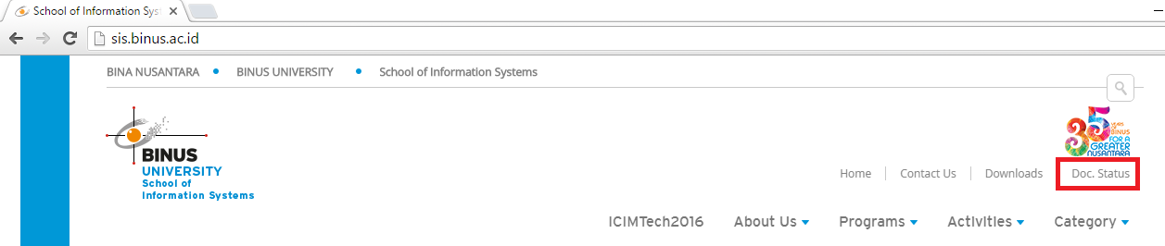

**Gambar 1**. Akses Halaman DocStat pada Website Jurusan

Mahasiswa dan Dosen masing-masing akan mendapatkan fasilitas yang berbeda. Dimana Mahasiswa dapat melakukan pengecekan status Dokumennya dan juga melakukan Upload Draft Poster Skripsi. Sedangkan Dosen memiliki fasilitas untuk mengecek data mahasiswa bimbingan.

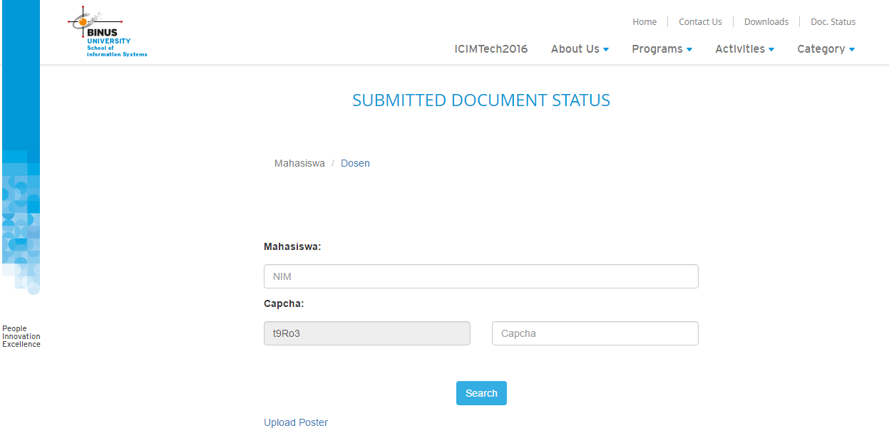

**Gambar 2**. Fasilitas untuk Mahasiswa mencari Status Dokumen

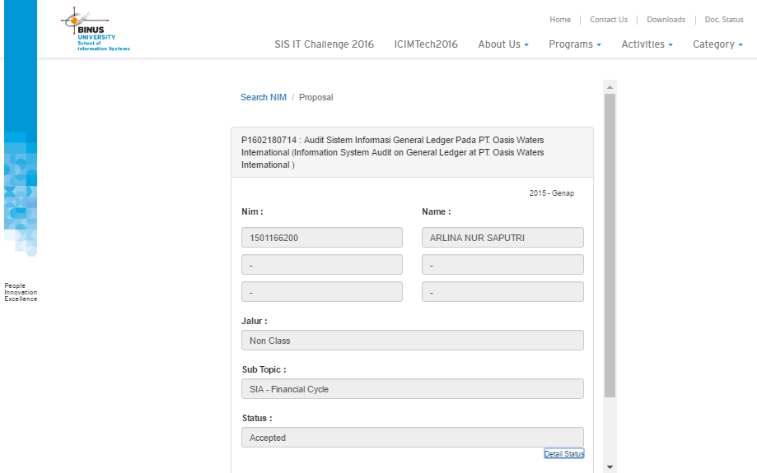

**Gambar 3**. Tampilan Detil Informasi Proposal Skripsi Mahasiswa

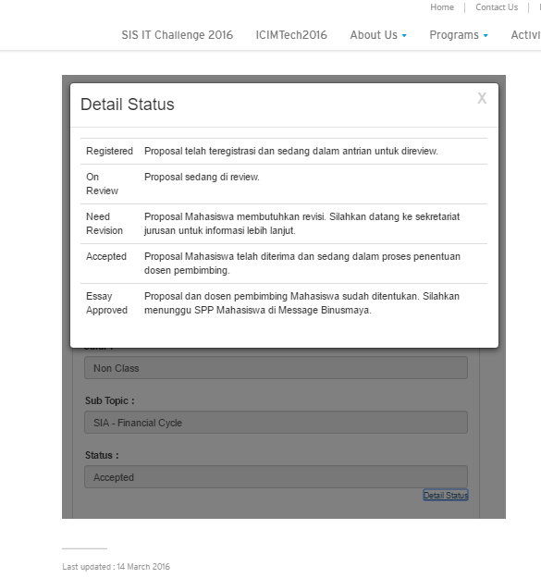

**Gambar 4**. Tampilan Detil Status Proposal Skripsi Mahasiswa

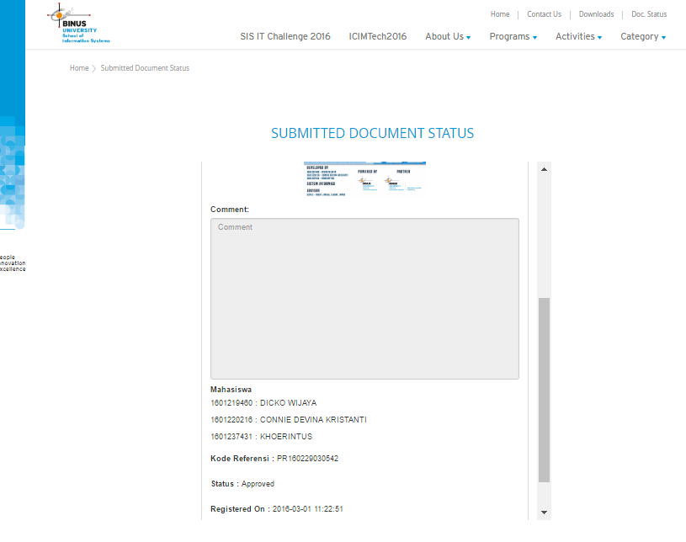

**Gambar 5**. Halaman Mahasiswa untuk melihat hasil Review Poster Skripsi

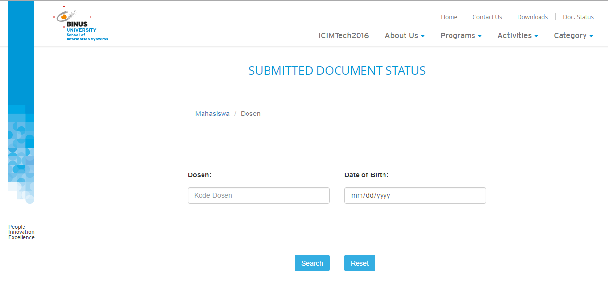

**Gambar 6**. Fasilitas untuk Dosen mencari Informasi Bimbingan

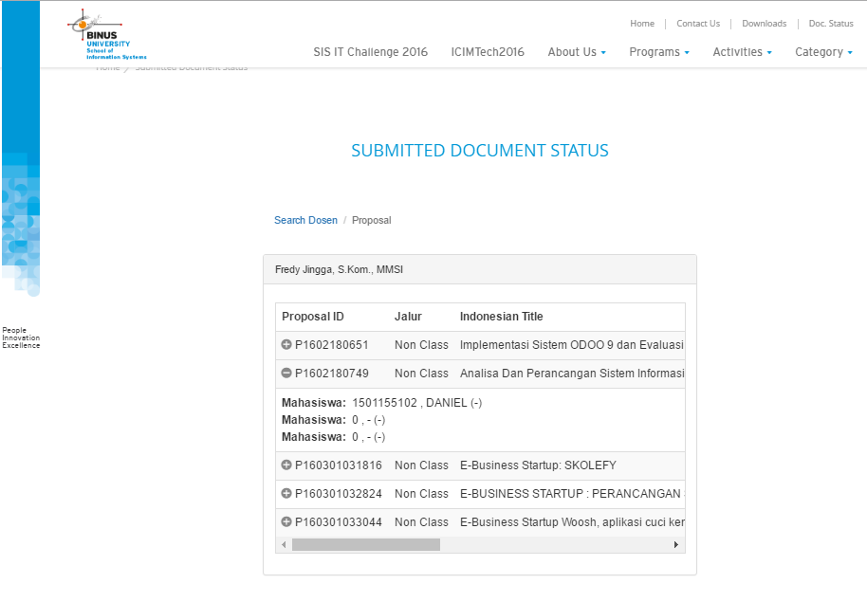

**Gambar 7**. Informasi Mahasiswa Bimbingan untuk Dosen

Berikut adalah rangkuman Fitur yang dimiliki oleh Mahasiswa, Dosen, Staff Adminstrasi Jurusan, Deputy Head of School (DHOS), dan PIC Poster di sistem informasi DocStat.



**Gambar 8**. Use Case Diagram dari SI DocStat

**A.3 Arsitektur Sistem Informasi DocStat**



**Gambar 9**. Arsitektur Client Server yang digunakan pada SI DocStat